Home Security System
- Styring og monitorering af enheder over lysnettet

E2PRJ2 - Projektrapport
- Gruppe 10
31-05-2013

Vejleder: Steen Fredborg Krøyer
Navn | Initial | Studienummer | Underskrift
David-Samuel Buhauer | DB | 201270749
Jacob Mose Hansen | JMH | 201270410
Jacob Bak Mortensen | JBM | 201271011
Yusuf Sarikaya | YS | 201271032
Jonathan R. Loftheim | JRL | 201270859

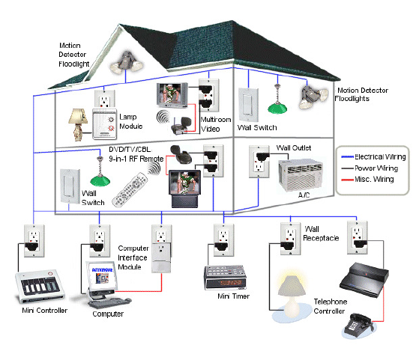

Resume

Abstract

Indholdsfortegnelse
Resume 1
Forord/Indledning 2
Opgaveformulering 2
Projektafgrænsning 3
Systembeskrivelse 3
Krav 3
Projektbeskrivelse 3
Projektgennemførelse 3
Metoder 3
Specifikation og analyse 3
Systemarkitektur 3
Systemkomponenter 3
Hardware Arkitektur 5
Software Arkitektur 8
Design(HW) 16
Design(SW) 16
Implementering(HW) 16
Implementering(SW) 16
Resultater og diskussion 16
Udviklingsværktøjer 16
Opnåede erfaringer 16
Fremtidig arbejde 16
Konklusion 16
Referencer 16

Forord/Indledning
Hensigten med rapporten er at

Opgaveformulering
Hvem har ikke oplevet at komme hjem til en rodede lejlighed, hvor ting er blevet stjålet, som har været uerstattelige for dig? Men ikke nok med det, har indbrudstyven sluppet godt fra det. Derfor er der blevet et større behov for at tyveriforbygge sit hjem, da indbrud i hjemmet stiger med hele 47 procent lige nu: http://www.tekniq.dk/PresseOgNyheder/Pressemeddelelser/2012/december/Juleindbrud.aspx. Med den teknologi vi har i dag, kan en løsning være et X.10 sikkerhedssystem. Systemet skal programmeres med X.10 enheder til at simulere, at der er ”nogen hjemme”. Her kan der anvendes en central PC, hvor en bruger får mulighed for at vælge et scenarie, der skal simuleres i hjemmet. Det kunne være et lys, der automatisk bliver tændt i bestemte intervaller, brugeren selv vælger.

Ud fra overstående problemstilling skal der designes et system, hvor en bruger vælger nogle kommandoer på en central PC, som kommunikere med et lys og evt. dæmper lyset eller slukker lyset i det interval, brugeren selv vælger.
Interface
- Brugervenlig windows prompt, hvor brugeren trykker på nogle taster, vælger ekstern enhed der skal kommunikeres med, og taster det tidsinterval, lyset skal være tændt i. Her skal der være mulighed for automatisk eller manuelt regulering af tiden.
Input
- Bruger scenarie – lys konfiguration.
- Serial kommunikation mellem PC og X.10 kontroller ( STK 500 ).
- X.10 interface ( AN236 ) tilkoblet en central PC.
- DE2 kodelås indtastning
- 230 VAC Power-line kommunikation.
Output
- 18 VAC Power-line kommunikation
- DE2 kodelås system aktivering/deaktivering
- Automatisk eller manuelt styring af lys.

Projektafgrænsning

Systembeskrivelse
For at designe og implementere et system med overstående opgaveformulering, er det vigtigt at have forståelse for X10 protokollen.
Fra PC bliver der som sagt sendt kommandoer til eksterne enheder, tilkoblet et lukket 18 Volts AC lysnet. Dette lukket 18VAC lysnet består af et 50 Hz sinusformet signal. Metoden der bliver brugt vha. X10 er baseret på simple data frames med op til 8 bits (1 byte) som er forudsat for en bestemt start kode. Det komplicerede del af denne teknologi er ikke de binære data for systemet, men metoden til at sende fra en enhed(sender) til en anden enhed(modtager). Princippet er at hver enhed skal have en ”zero-crossing” detector som som detekterer nulgennemgang af det 50 Hz sinusformet signal på lysnettet. Når der er nulgennemgang genereres et højt signal som bliver ved med at være højt indtil næste nulgennemgang, hvor signalet toggles og bliver lavt. På denne måde genereres et PWM signal på 50% duty cycle.

Krav
Security systemet skal kunne simulere aktivitet i hjemmet dermed ment, at det skal se ud som om, at der er nogen hjemme. Systemet skal kunne styres fra en PC som serielt kan kommunikere med X10-controller(STK-500). X10-controlleren skal kunne styre lyset i huset og holde det tændt eller slukket i tidsintervaller i alle husets rum. Derud over skal der være en kode-lås(DE2) til X10-controlleren således at systemet kun kan tilgås af brugeren når systemet er låst op.

Projektbeskrivelse

Projektgennemførelse

Metoder

Specifikation og analyse

Funktionelle krav
Nedenstående use case diagram sammenfatter aktører og use cases for systemet. Efterfølgende underafsnit giver en detaljeret beskrivelse af de enkelte use cases.

Figur 1 - Use Case diagram for Home Security System

Aktørbeskrivelse

Aktørnavn: | Bruger
Alternativ reference | -
Type: | Primær
Beskrivelse: | Bruger vælger scenarie for systemet. Det er ligeledes bruger der aktiverer og deaktivere systemet. Ligeledes er det bruger der administrerer og konfigurerer systemet alt efter ønskede scenarier. Samtidigt sørger bruger også for opsætning af X.10 enhed.

Aktørnavn: | X.10 enhed
Alternativ reference | -
Type: | Sekundær
Beskrivelse: | Får inputs fra systemet og aktivere/deaktivere alt efter valgte scenarie

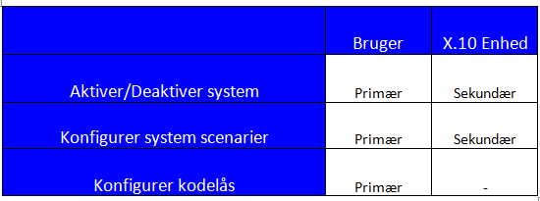
Tabel 1- Beskriver hvilken funktion hver aktør har for bestemte use cases

(Der refereres til projektdokumentationen for yderligere detaljer for hver Use Case)

Ikke-funktionelle krav
Dette afsnit beskriver gennemgående, ikke-funktionelle krav til systemet.

Brugergrænseflader
- Brugergrænsefladen skal være Windows prompt.
- Skal have forskelige (cases) Scenarier som kan vælges ved tryk på angivne knapper
- Skal Implementeres i C++

PC med mulighed for seriel-kommunikation med X.10 kontroller
- PC skal have Windows styresystem
- Seriel-Port

X.10 kontroller
- Tænde eller slukke lyset i huset
- Kunne lade lyset være tændt i valgte intervaller og slukke det efter
- Skal kunne sende en Adresse(destination af signalet) samt handlingskode
- Skal Implementeres og opsættes i C

DE2 Board
- Skal kunne fungere som ”kodelås” til aktivering af system
- Kodelåsen skal skrives i VHDL

Mikrochip (AN236) X.10 interface
- Skal kunne distribuere signaler fra X.10 kontroller til adressen på det lys der skal tændes/slukkes

Forsyningsnet
- Skal kunne levere en spænding på 18 V AC.

Krav til udviklingsproces og teknologi
- Modificeret V-model
  - Semesterprojekt modellen
- Dokumentation
  - Dansk
  - SysML
- Teknologier og værktøjer
  - Udvikles i C, C++ og VHDL
  - Microsoft Visual Studio 2010 anvendes til C++ og at implementere brugergrænseflade
  - Atmel studio 6 Bruges i forbindelse med C og implementering af X.10 kontroller
  - Quartus II 12.1 Bruges i forbindelse med VHDL
  - X.10 kontroller(stk500)
  - X.10 interface (AN236) mikrochip
  - Standard PC
  - DE2 Board
- Andet
  - Dokumentation udarbejdes i Microsoft Word 2010

Systemarkitektur

Systemkomponenter
Der er gennemført en analyse af kravene som givet i kravspecifikationen, og på baggrund af disse er der truffet følgende beslutninger om systemets komponenter og deres placering:
- Brugerens tilgang til systemet er en PC, der kommunikerer med X.10 kontrolleren bestående af en 32 bit microcontroller over et elektrisk interface ”AN236, som link mellem PC og X.10 nettet. På PC’en ligger ligeledes et brugervenligt program til at kontrollere eksterne X.10 enheder i systemet som vælger et scenarie.

- DE2 board
Programmeres i VHDL og bruges som kodelås til systemet, så brugeren kan ændre i X.10 kontrollerens forskellige værdier via STK500 KIT
- STK500 KIT
Programmeres i C og bruges som X.10 controller hvor systemet kan tændes/slukkes og brugeren har mulighed for at vælge mellem 3 forskellige scenarier.
- X.10 enhed(er)

- Er den enhed som modtager et signal fra X.10 controller og udføre alt efter hvilket signal der bliver sendt, en hvis kommando. I vores tilfælde skal den kunne ændre tænde tiden og lys styrken på en lampe/lys diode.
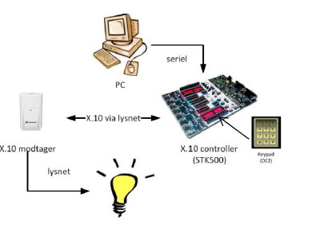

Hardware Arkitektur

Block Definitions Diagram

Figur 1 – Block Definitions Diagram for hele system

Figur 1 er en oversigt over hele systemet. Home Security Systemet består af central PC, en DE2 Kodelås, en X.10 Controller og en x antal X.10 Enheder.

X.10 Controller
Figur 2 - Block Definitions Diagram for X.10 Controller.

Figur 2 viser blokstrukturen for X.10 Controlleren. Denne består af en Mikroprocessor, en Zero-Crossing funktion og en Carrie Generator.

X.10 Enhed
Figur 3 - Block Definitions Diagram for X.10 Enhed

Figur 3 viser blokstrukturen for X.10 enhed. Denne består af en Mikroprocessor, en Zero-Crossing funktion og en Carrie Detector.

Intern Block Diagram
Systemets struktur er i dette afsnit beskrevet ved hjælp af SysML struktur-diagrammer.
Dette diagram definerer systemets grænseflader, og interne blokke.
Figur 4 - Internal Block Diagram for hele Home Security System

Figur 4. Viser hvordan de forskellige ting er forbundet I forhold til hinanden og med hvilke signaler der bliver brugt.

Software Arkitektur

Indledning
Følgende indeholder domain analyser samt applikationsmodeller over use cases beskrevet i Kravspecifikationsdokumentet. Først identificeres de conceptuelle klasser ud fra valgte use cases, ved at analysere navneordene. Dernæst beskrives de conceptuelle klasser ved brug af en kategori liste, hvor kategorier bestemmes for relevante domain objekter. Og dernæst skrives domain modeller og applikationsmodeller op for hver use case.

System Domain Model for Home Security System

Figur 7 - Domain Model for hele system.

Beskrivelse:
Her vises domain model for hele system. De er sat sammen for simplificering, da de sender kommandoer fra samme sted og ved samme kode indtastning.
Bruger indtaster kode i DE2 Kodelås. Hernæst vælger Bruger et scenarie på Central PC, som sender kommando videre til X.10 kontroller. Afhængig af hvad Bruger har valgt, aktiveres eller deaktiveres systemet og dermed X.10 Enhed.

System Applikations model for UC1: Aktiver/Deaktiver system

Beskrivelse:
Bruger-Interface i denne use case giver brugeren mulighed for at styre X.10 Enhederne via kommandoer og valgte scenarier. Klassen her er en grænseflade der håndterer inputs.
Seriel-Interface i denne use case er den grænseflade mellem PC og X.10 kontroller, der sørger for den serielle forbindelse. Klassen her håndterer input og output mellem PC og X.10 kontroller.
X.10 Enhed i denne use case er et domain objekt, som primært håndterer informationer som bruger har givet til systemet, f.eks. at en lyslampe skal tænde og dernæst slukke

System Applikations model for UC2: Konfigurer system scenarie

Beskrivelse:
Denne applikationsmodel tager udgangspunkt i UC2: Konfigurer system scenarie og her er der valgt de samme grænseflader og domain klasse, da det er kommandoer fra samme bruger-interface, der igangsætter systemet.

Sekvensdiagram for UC1 og UC2
Sekvensbeskrivelse:
Sekvensdiagrammet tager udgangspunkt i to sammenlagte use cases, use case 1 og 2 samt deres, for simplificering, da bruger-interface håndterer de samme kommandoer. At initialisere/aktivere eller deaktiver en enhed samt konfigurer et system scenerie.

System Applikations model for UC3: Konfigurer kodelås

Beskrivelse:
DE2 Board i denne use case er klassen, som håndterer indtastning af koden og videre sendelse af signalet til X.10 kontrolleren for validering.
X.10 kontroller i denne use case sørger for at låse op for systemet via STK-500 og altså afgøre om at systemet kan aktiveres eller deaktivers. Denne håndterer inputs men også outputs.

Sekvensdiagram for UC3: Konfigure kodelås

Beskrivelse:
Dette sekvensdiagram beskriver forløbet, hvor Bruger konfigurere DE2 kodelås. Bruger indtaster gammel kode som herefter sender signal til DE2 Boardet (programmeret i VHDL) om, at en kode er blevet indtastet og bliver verificeret eller falsificeret (som udgangspunkt er der i det overstående valgt en succes scenarie dvs. verificeret) af STK-500 (programmeret i c) fra X.10 kontrolleren. Yderligere er der også lagt fokus på ifl. use case 3, at Bruger har mulighed for at indtaste en ny kode, som skal indtastes to gange, for at verificere at begge indtastninger er ens. Herefter er Home Security systemet klargjort og klar til at modtage kommandoer fra Bruger.

Sekvensdiagram Home Security System End-to-End Scenario

Beskrivelse
Overstående diagram viser et End-to-End Scenario forløb mellem systemets primær aktør Bruger og selve systemet. Forløbet er sekventielt og der refereres til de respektive sekvensdiagrammer. Bruger konfigurer kodelås og aktiverer eller deaktivere system. Bruger konfigurer enheder og scenarier, så længe Bruger ikke trykker på en exit knap, evt. escape knap.

Design(HW)

Design(SW)

System-sekvensdiagram.
Dette lille afsnit opsummerer systemets sekvensdiagrammer fra system-arkitektur dokumentet for de enkelte Use Cases defineret i kravspecifikationen. Diagrammet her illustrerer sekvensen for brugerens interaktion med systemet for hovedscenariet og de undtagelser, der knytter sig til de enkelte Use Cases. Den interaktion, der findes på systemsekvensdiagrammet, kan genfindes på de detaljerede sekvensdiagrammer fra system-arkitektur dokumentet.

Figur 1 - Sekvensdiagram for hele system

Beskrivelse:
Sekvensdiagrammet er for hele systemet og som udgangspunkt er kodelåsen konfigureret og bruger har direkte adgang til bruger-interfacet. Der henvises til Use Case 2 og 3 for alternative/undtagelser i systemet, da der i dette diagram er fokus på et succes scenarie.

PC SW design
Dette afsnit beskriver software designet for PC. Der laves et resulterende klassediagram for systemet. Yderligere beskrives de enkelte klasser og deres funktioner.

Overordnet klassediagram
Nedenfor angives systemets resulterende klassediagram, der fremkommer som ”foreningsmængden” af de klasser, der er fundet for de enkelte Use Cases sekvens-diagrammer.
Klassernes associationer ses heraf.

Klassediagram med funktioner og relationer/associationer
Nedenfor er et klassediagram som er lavet ud fra applikationsmodellen for PC i system-arkitektur dokumentet og specificeret ud fra sekvensdiagrammerne.

Bruger-Interface udseende
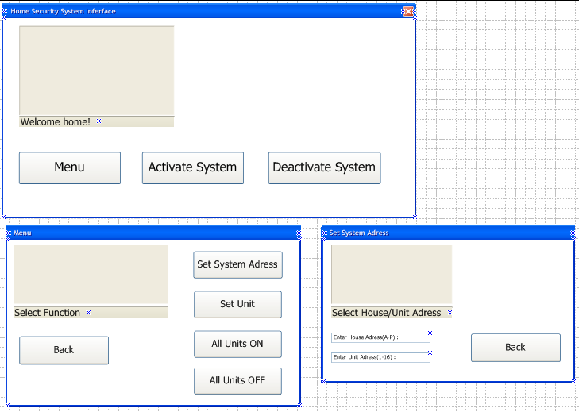
Beskrivelse
Overstående er gruppens bud på, hvordan SW designet ser ud for PC. Der implementeres som udgangspunkt i windows prompt, men princippet i overstående eksempel er det samme.

uC SW design

DE2 Kodelås SW Design
Dette afsnit beskriver software designet for DE2 Boardet. Der laves et resulterende klassediagram for systemet. Yderligere beskrives de enkelte klasser og deres funktioner.

Implementering(HW)

Implementering(SW)

Resultater og diskussion

Udviklingsværktøjer
  - Udvikles i C, C++ og VHDL
  - Microsoft Visual Studio 2010 anvendes til C++ og at implementere brugergrænseflade
  - Atmel studio 6 Bruges i forbindelse med C og implementering af X.10 kontroller
  - Quartus II 12.1 Bruges i forbindelse med VHDL
  - X.10 kontroller(stk500)
  - X.10 interface (AN236) mikrochip
  - Standard PC
  - DE2 Board

Opnåede erfaringer

Fremtidig arbejde

Konklusion

Referencer
- Projektdokumentation

Scenariet er defineret ved, at bruger kan vælge enten at tænde eller slukke for en lampe.

